BinFileConverter用来**将ETS的二进制形式的日志转换成文本形式的日志**，他可以同时处理多个日志文件。用文本编辑器打开文本类型的日志，即可定位相关问题。

## 1.两种打开方式：

①通过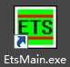工具中“①Debug菜单→②Binlog选项→③Convert BinFile to Text选项”来启动。

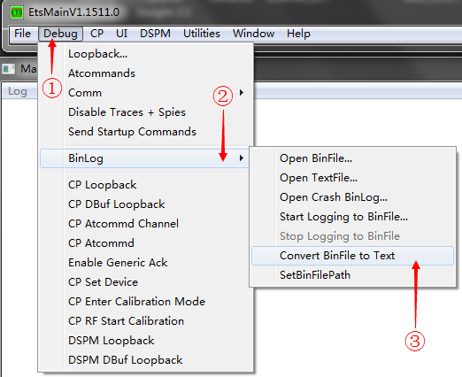

图1.1

②通过EtsMain软件目录中的来启动。

## 2.主界面：

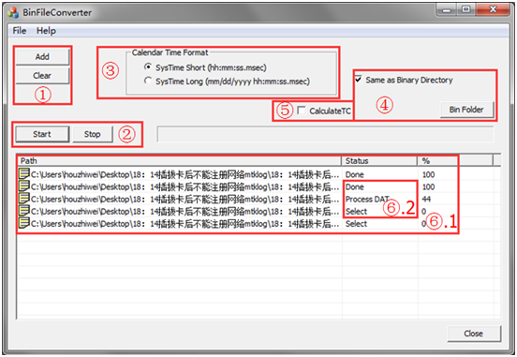

图2.1

①Add：添加ETS日志。通过打开对话框可以选择一到多个ETS日志文件（二进制形式），如图2.2。点击打开就会将选中的日志文件加载到日志列表中。如图2.1中⑥所示。

Clear：将日志列表清空。

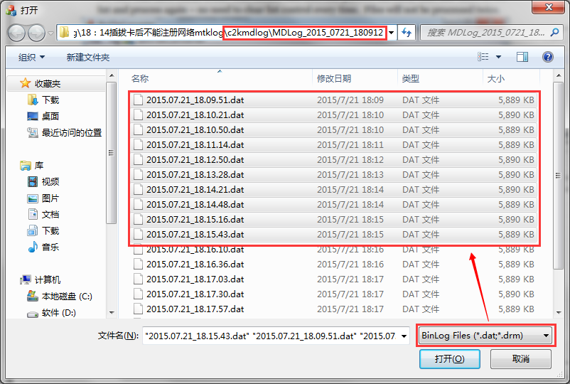

图2.2

②Start：依次转换日志列表中未转换的文件。日志转换状态见⑥。

Stop：停止当前的转换。

③选择手机系统时间（system time）的输出格式。最终生成的文本文件中系统时间是十六进制形式，要选择转换成的日历时间的格式。

SysTime Short：显示“时:分:秒.毫秒”

SysTime Long：显示“月/日/年 时:分:秒.毫秒”

（经过试验，发现只有SysTime Long类型的格式，SysTime Short选项不起作用）



④选择文本日志的输出目录。如果选中“Same as Binary Directory”，则输出到二进制日志的同级目录；否则就要点击“Bin Folder”来设置输出目录，不然无法转换。

⑤选择是否解码出TC相关的信息。选中“CalculateTC”则会在文本日志中加入TC和L1dStates等信息。

⑥二进制日志列表。Path为日志路径，Status为转换状态，%显示转换进度。

其中Status的：Done代表转换完成；Process DAT代表正在转换；Select代表待转换。当点击“Start”时，Done状态的日志不会再次转换。

BinFileConverter的转换要依赖于一定的规则，可以通过“File菜单→Load Signal Database File来选择配置规则”。默认使用的是软件目录下signal_database中的etsmsg.txt文件。

## 3.使用流程：

参照图2.1。

①先选择需要转换的二进制日志：Add & Clear

②开始或停止转换：Start & Stop。转换选项默认即可。

③查看转换结果，根据文本日志定位问题。